ГБОУ «Набережночелнинская школа №67»
АПРЕЛЬ
 | Республиканский уровень
 | Межрегиональный фестиваль искусств, ремёсел и декоративно- прикладного творчества «Алтын Куллар – традиции и современность»
 | Авзалова К. – Диплом 2 место  Педагог: Токарева Н.В. |  |  |  |  |  | Мокрополова Р. – Диплом 1 место  Педагог: Полякова И.А.
 | 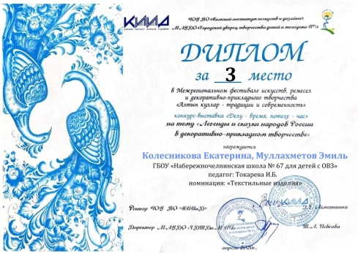 |  |  |  |  |  | 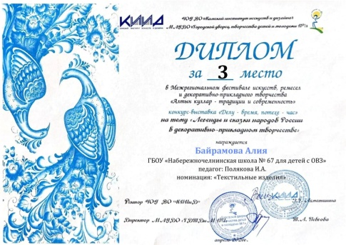
Зональный конкурс фотографий и видеороликов
по раздельному сбору мусора «Эко семья»
 | Царенков Н. – 2 место  Педагог: Барламова Е.В. | 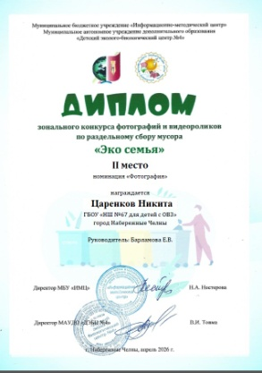 |  |  |  |  | Черкасов С. – 2 место  Педагог: Барламова Е.В. |  | 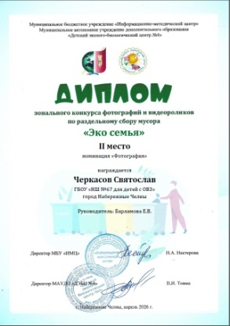
 | Аюпова Э. – 3 место  Педагог: Шарафутдинова Л.З. | 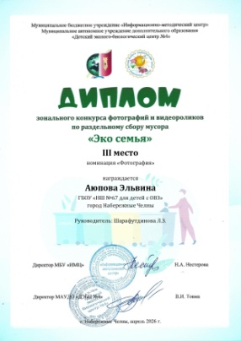 |  |  |  |  | Титов С.- Диплом 2 степени  Педагог: Кобзева Р.А.
 | Республиканский конкурс «Символ года грядущего»
 | Султанова А.- 2 место  Педагог: Полякова И.А. |  |  |  |  |  | Шарафиев Э. – 1 место  Педагог: Иманова Т.А. |  | 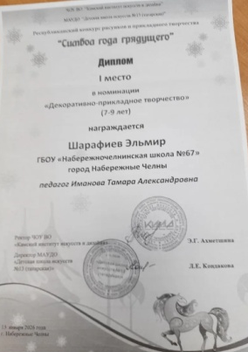
 | Региональный этап Национального чемпионата по профессиональному мастерству среди инвалидов и лиц с ОВЗ «Абилимпикс» 2026
 | Мастер народно-художественных промыслов (лоскутное шитьё):  Байрамова А. - 1 место  Педагог: Каширина Т.Е. |  |  |  |  |  |  | 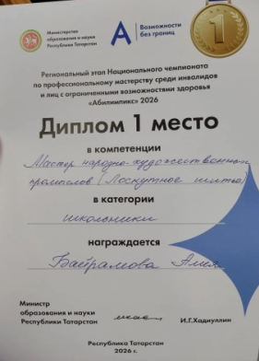
 | Республиканский конкурс поделок из бросового материала и вторсырья «Вторая жизнь ненужных вещей»
 | Яппаров, Разаев, Евстигнеев – 1 место, Педагоги: Давлетова Г.М., Ватрпкшина Р.М., Кудимова О.Н. |  |  |  |  |  | Матюнина П.- 2 место  Педагог: Шарафутдинова Л.З.
 | Мустафина А., Носова С. – 2 место  Педагог: Полякова И.А., Токарева И.Б. |  |  |  |  |  | Петров Я. – 3 место  Педагог: Иманова Т.А.
 | Яппаров, Разаев, Евстигнеев – 1 место, Педагоги: Давлетова Г.М., Ватрпкшина Р.М., Кудимова О.Н. |  |  | 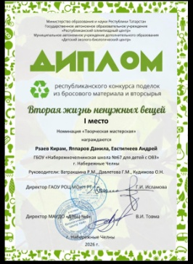
 | Республиканская научно-практическая конференция для обучающихся и педагогов «Набережные Челны: 400 лет в истории Татарстана»
 | Слепов С. - 2 место  Педагоги: Якубюк Д.А, Якубюк Э.З. |  |  |  |  |  | 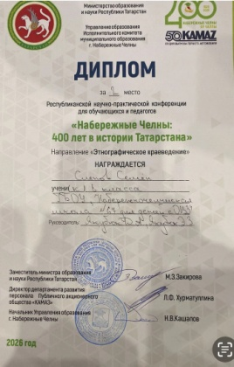
 | Региональный творческий конкурс «По следам Тукая»
 | Сафиуллин Б. – 1 место  Педагог: Гарифуллина Г.Х. |  |  |  |  |  | 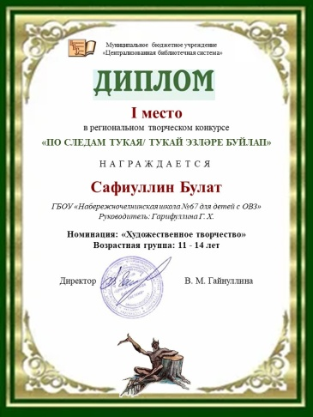
 | Республиканский конкурс интерактивного плаката в рамках Международного дня леса «Лес - наш зелёный друг»
 | Асанов А. - Диплом  Педагог: Фаизова А.И. |  |  |  |  |  | Зарипов Н. – Диплом  Педагог: Марханова З.Р.
 | Муниципальный этап Республиканского детского фестиваля народного творчества «Без бергә», номинация «Инструментальный ансамбль».
 | ФИА «Ложкари» - Диплом 1 место; Педагог: Якубюк Э.З. | 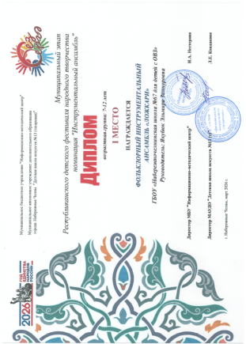 |  |  |  |  | ФИА «Соловушка» - Диплом 2 место; Педагог: Якубюк Э.З. |  |  | 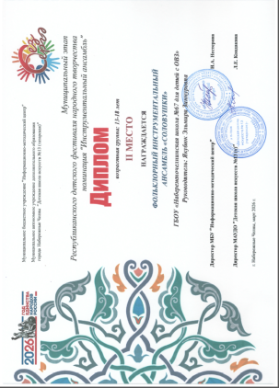
Республиканский педагогический центр «ТАТ- Конкурс»
«Бескрайний космос»
 | Носова А.- 1 место, Таджибаев С. – 1 место  Педагог: Липатова А.В. |  |  |  | 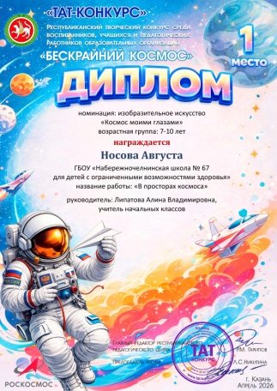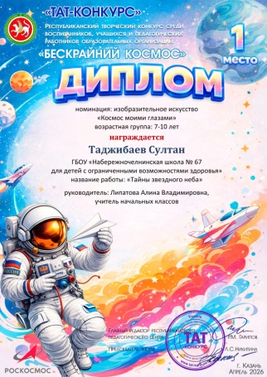
 | Региональная олимпиада «Хочу всё знать» для детей с ОВЗ
 | Хаметшин Н. – 1 место  Педагог: Гарифуллина Г.Х. |  | 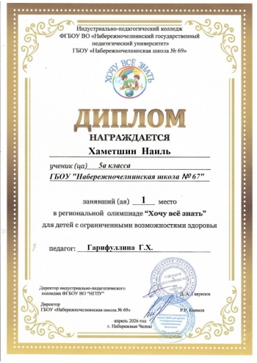 |  |  |  |  | Ризванов Р. – 2 место  Педагог: Галимова Г.М. |  | 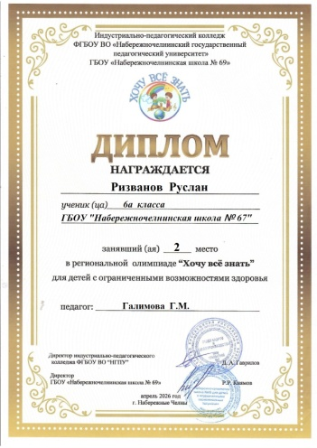
 | Остапенко К. – 1 место  Педагог: Султанова Э.А. |  | 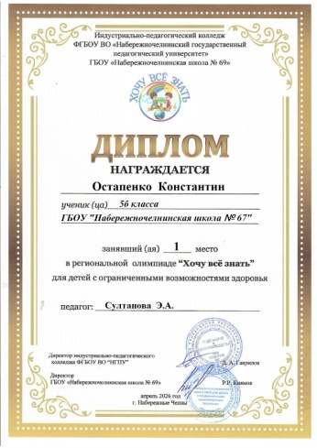 |  |  |  |  | Зуев Д. – 2 место  Педагог: Шарафутдинова Л.З. |  | 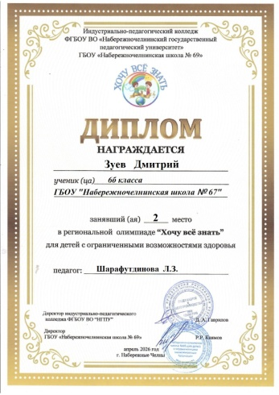
 | Достяжения педагогов
 | Педагог Иманова Т.А. награждена нагрудным знаком «За заслуги в образовании» Министерство Образования и науки республики Татарстан |  |  |  |  |  |  | 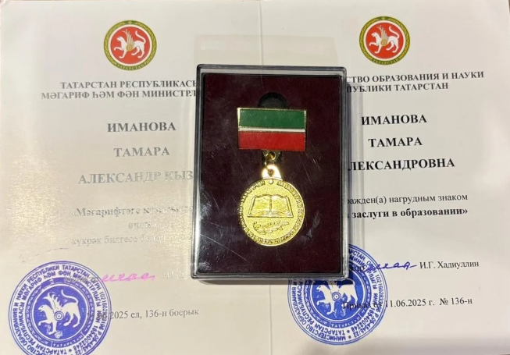
 | За большой вклад в сохранении культурного и природного наследия Республики Татарстан и огромную помощь в создании уникальных музеев коллекции и редких фондов  педагога Иманову Т.А. - Диплом |  |  |  |  |  |  | 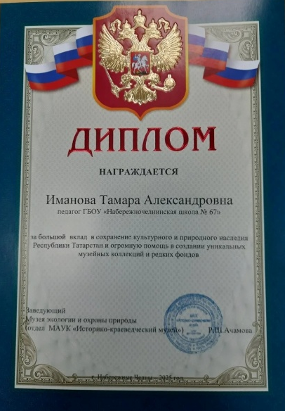
 | Всероссийский уровень
 | Всероссийский конкурс "Космос глазами ребёнка"
 | Сафиуллин Б. – Диплом 1 место  Педагог: Гарифуллина Г.Х. |  |  |  | 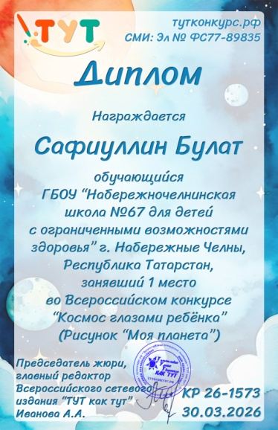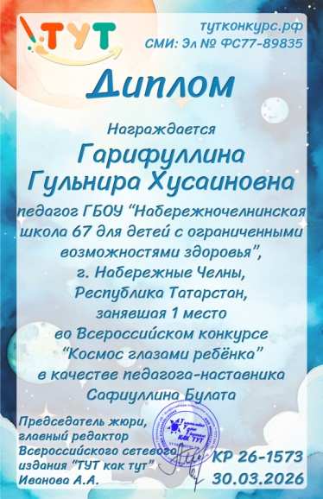
 | VIII Всероссийский конкурс «ГОРДОСТЬ СТРАНЫ»
Ермишин Т. – Диплом 1 степени

Педагог: Фаизова А.И.
 | Достяжения педагогов
 | Педагог Барламова Е.В. прошла ДПП ПК «Основы деятельности советника директора по воспитанию и взаимодействию с детскими общественными объединениями в общеобразовательной организации», в объёме 140 академических часов.

ИТОГО: апрель 2025-2026 уч. год.
Международный уровень – 0
Всероссийский уровень – 5
Республиканский уровень – 28
Всего: 33

